附件2
学院规划设计平面图
标的划分 | 招租范围 | 项目面积
A1 | 第三餐饮服务点 | 938㎡
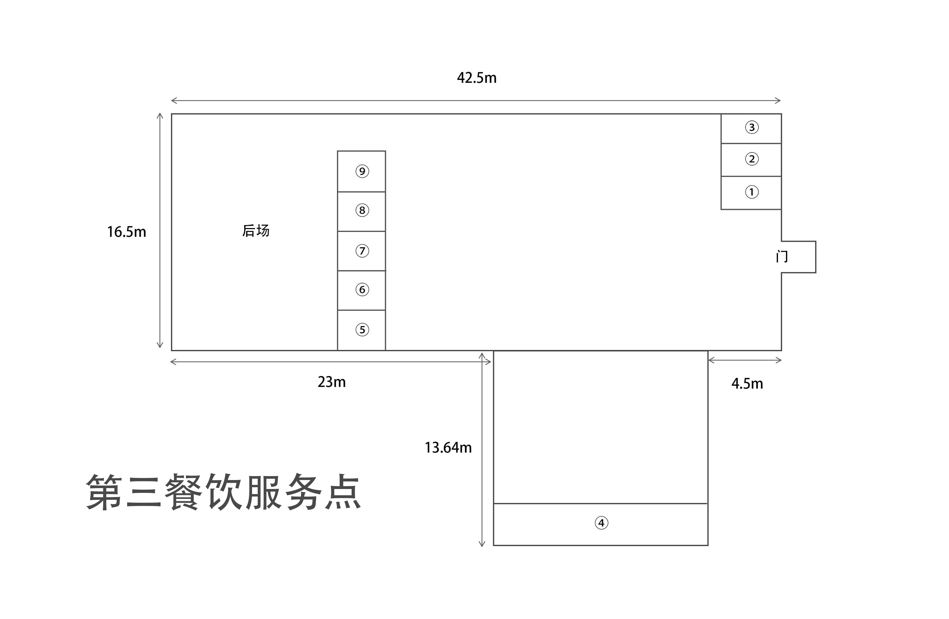

A2 | 第四餐饮服务点 | 761㎡
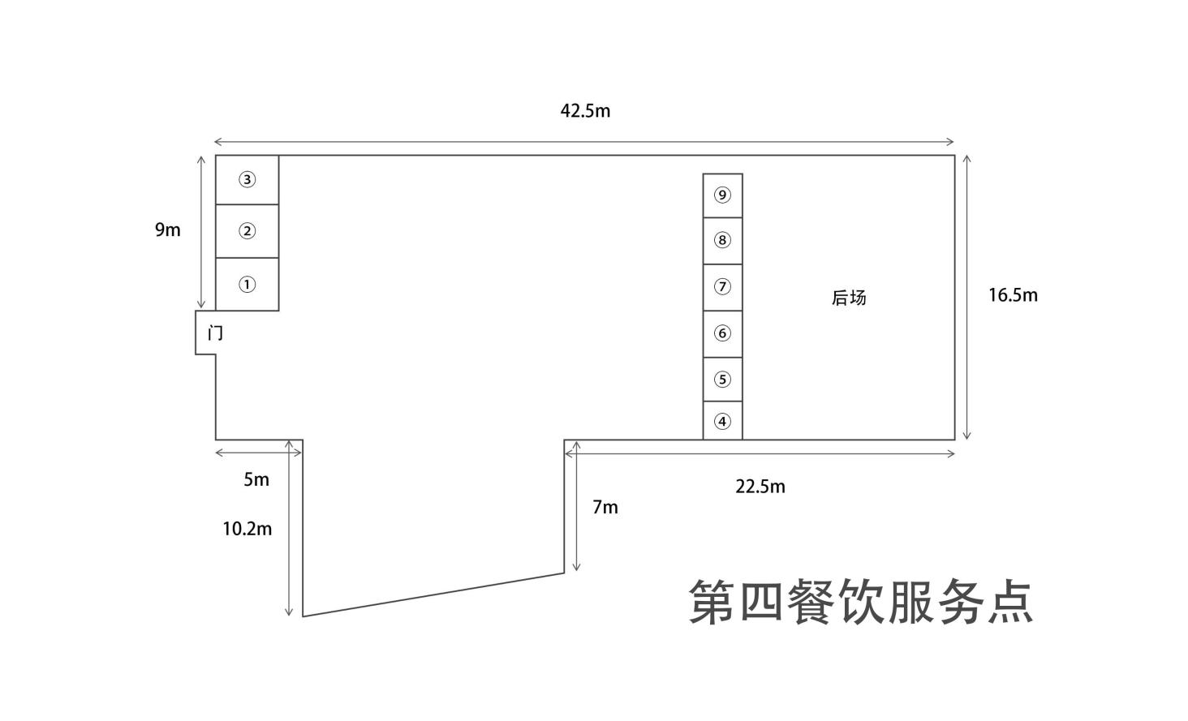
A3 | 第六餐饮服务点 | 709㎡
